EIGRP 默认网络设置的个人总结
（了解即可）
//该机制同rip和ospf的default-information originate，原理相同，只是配置格式不同。
//！！（唯一作用）该命令起到减少配置工作量的作用：将缺省网络路径推给内部路由器。
//边界路由器把一个直连网络标记为默认网络，对于内部路由器来说的。（记忆）
//该网络（链路）是内部路由器到达外网的必经之路。
实验目的：学习该技术用于企业边界将去向互联网数据给运营商
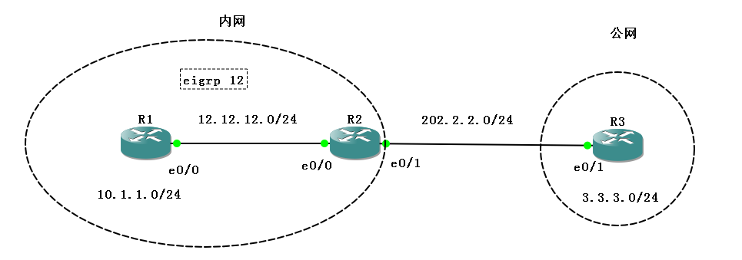
//内网代表某大型公司A的企业网
//公网代表互联网
//R3代表电信运营商连接公司A的路由器
//R2是企业边界用的高性能路由器
//3.3.3.0/24（环回）代表互联网中数百万个网络中的某一个网络
//环回口10.1.1.0/24代表企业A中的某一个子网（某个部门）
//想象：R1和R2身后还连接了若干个企业路由器（都运行了eigrp）

步骤1：基本配置
步骤2：配置eigrp（先不宣告202.2.2.0）
步骤3：R2配置缺省路由到R3。（这一步不能省！）
目的：R2收到某流量，若其目的ip在R2的路由表中找不到，就转发给R3
（R2的路由表中有一条缺省的条目指向R3）
分析：此时R1及身后路由器的路由表中没有该缺省条目，因此企业内部还是不能上公网。
因为企业路由器只会自动相互间学习路由表中的eigrp条目，而不学习直连，静态（包括缺省）以及其他动态协议的路由条目。
步骤4：R3配置静态到10.1.1.0（到企业内所有网段都要做一遍）或者也做缺省指向e0/1或R2（如果R3指连接A这一家公司的话）
目的：设置回路。比如企业内某主机搜索百度百科，所需信息回来时就要这样寻路
（路由器不像交换机那样自动记录接口收到的mac地址，因为ip地址是动态的）
步骤5：设置默认网络（*号代表默认路由）
R2(config)#ip default-network 202.2.2.0
此时R2的路由表有该条目：
C* 202.2.2.0/24 is directly connected, Ethernet0/1
注意：该条目本身并不能起到缺省路由的作用，所以步骤3不能省。
步骤6：将该直连网络宣告进eigrp。
于是企业路由器就自发的相互学习传播这条eigrp路由
但企业内路由器（比如R1）show ip route显示的是：
D* 202.2.2.0/24 [90/307200] via 12.12.12.2, 00:00:04, Ethernet0/0

自此，企业内路由器都可以通过R2访问互联网。

